Уважаемые родители!
Предлагаем Вам для совместных занятий с ребенком план на неделю с 27 апреля по 30 апреля в соответствии с образовательной программой вашей возрастной группы
Тема недели: «Мебель, от прошлого к настоящему»
Дата:27.04.2020
Развитие речи. Чтение рассказа В. Драгунского "Сверху вниз, наискосок". Уточнить, что такое рассказ; познакомить детей с новым юмористическим рассказом
Познакомиться с произведением можно здесь, разьясните все слова которые не понятны ребенку.
Прослушать аудиорассказ «Сверху,снизу,наискосок» и иллюстрации просмотреть можно
Рисование «Моя комната»
Цель:Уточнение и расширение представлений детей о мебели, ее функциях и свойствах, качестве материалов из которых она изготовлена, ее разнообразии (по форме, величине, цвету и назначению).Загадки:
Есть спина, а не лежит никогда.
Есть четыре ноги, а не ходит.
Сам всегда стоит, а другим сидеть велит.
(Стул)
На него садятся, но не стул.
С подлокотниками, но не диван.
С подушками, но не кровать.
(Кресло)
У него спина большая,
И на ней он разрешает.
И писать, и рисовать,
И лепить, и вырезать.
(Стол)
Четыре ножки,
Одно тело и две спинки,
На одной из спинок –
Перинка для Иринки.
(Кровать)
Я удобный, очень мягкий,
Вам не трудно отгадать.
Любят бабушки и внуки,
Посидеть и полежать.
(Диван)
-Ребята, а как можно назвать все эти предметы одним словом?
Пальчиковая игра: «Мебель»
Раз, два, три, четыре, пять (зажимаем пальцы в кулак)
Начинаем мы считать (разжимаем)
Много мебели в квартире (кулачки сжимаем, разжимаем)
В шкаф повесим мы рубашку, (поочередно зажимаем пальцы в кулак)
А в буфет поставим чашку,
Чтобы ноги отдохнули, посидим чуть-чуть на стуле,
А когда мы крепко спали, на кровати мы лежали,
А потом мы с котом, посидели за столом.
Чай с вареньем дружно пили (хлопки)
Много мебели в квартире.

Дата 28.04.2020
ФЭМП «В гости к соседям»
Совершенствовать навыки счета в пределах 10; учить понимать отношения рядом стоящих чисел: 6 и 7, 7 и 8, 8 и 9, 9 и 10.
• Развивать умение ориентироваться на листе бумаги, определять стороны, углы и середину листа.
• Продолжать формировать умение видеть в окружающих предметах форму знакомых геометрических фигур (плоских).
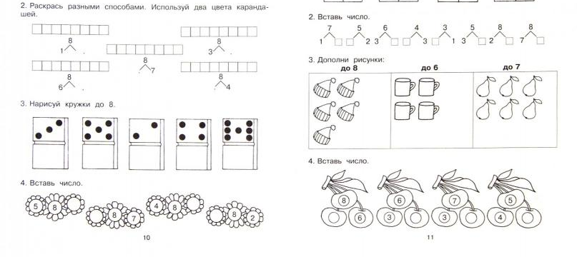

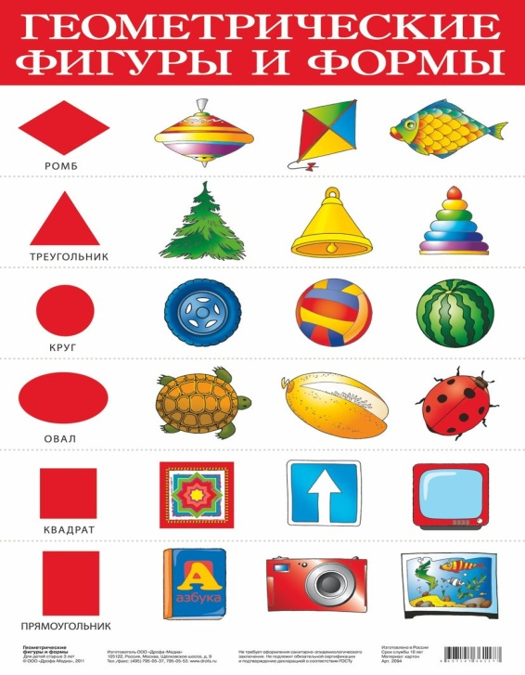

Конструирование «Светофор»
Продолжать учить детей делать игрушки из прямоугольника. Формировать у детей умение самостоятельно использовать знакомые способы действия; Закреплять приемы вырезывания и наклеивания.
Развивать мышление, внимание, память, фантазию, моторику рук; Воспитывать аккуратность в работе, умение убирать свое рабочее место.
Закрепить основы безопасности жизнедеятельности человека.
Инструкция по изготовлению
Дата 29.04.2020
Рисование «Цветные страницы» Учить детей задумывать содержание своего рисунка в определенной цветовой гамме и выдерживать это условие до конца. Добиваться образного решения намеченной темы. Закреплять приемы рисования акварелью, гуашью; учить разбавлять краски водой, добавлять белила для получения оттенков цвета. Развивать воображение и творчество Чтение стихотворения С. Маршака «Разноцветная книга» слушать, смотреть
.Предложить каждому ребенку придумать свою цветную страницу.
Самостоятельная работа детей.

Дата 30. 04.2020
Обучение грамоте Погрузим мебель в поезд
Учить производить звуковой анализ слов, характеризовать звуки. Развитие способности соотносить слова состоящие из 3-5 звуков с заданными схемами. Продолжать учить проводить графические линии.
Найди домик для слов Стол, Полка ,Жук.

Составление предложений по трем предметным картинкам.
- На столе лежат картинки, перевернутые лицевой стороной вниз. Каждый выберет любые три и составит с этими словами предложение.
- Посчитайте, сколько слов в вашем предложении. Назовите первое слово, назовите третье слово, назовите последнее слово.
- Есть ли в вашем предложении слова со звуком [р]? Назовите их.
- Есть ли в вашем предложении слова, состоящие из трех слогов? Назовите их.
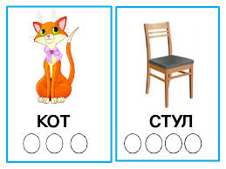
Подготовка руки к письму, гимнастика для пальцев. Упражнение
«Пальчики-непоседы»
Этот пальчик мой танцует,
Этот вот кружок рисует.
Этот пальчик ловко скачет,
Будто легкий, легкий мячик.
А мизинчик мой, малышка,
Ноготком скребет, как мышка.
А большой мой, толстячок,
Спать улегся на бочок.
(Выполнение названных движений пальцами обеих рук одновременно.)

Лепка стол и стул для кукол лол
продолжать учить детей лепить кукольную мебель, создавать разные по размеру и цвету предметы; развивать мелкую моторику рук, интерес к продуктивным видам деятельности, творческое воображение. учить детей договариваться между собой, адекватно оценивать свою работу.

Посмотреть образец можно здесь

